ОГЛАВЛЕНИЕ

ВВЕДЕНИЕ 3

РАЗДЕЛ 1 5

1.1 Разработка технического задания для программного продукта 5

1.2Разработка спецификации на программный продукт 6

1.3Разработка функциональной диаграммы и диаграммы потоков данных 6

1.4Разработка функциональной схемы программного продукта 8

1.5 Разработка кода программных модулей программного продукта 11

1.6 Разработка пользовательского интерфейса программного продукта в 13

визуальной среде. 13

1.7 Интеграция программных модулей в программный продукт. 14

1.8 Тестирование программного продукта. 15

1.9 Разработка справочной системы программного продукта. 18

1.10 Руководство для пользователя. 19

Загрузка программного комплекса на GitHab. 19

ЗАКЛЮЧЕНИЕ 21

СПИСОК ИСПОЛЬЗОВАННЫХ ИСТОЧНИКОВ 22

## ВВЕДЕНИЕ

Программа профессионального модуля разработана на основе Федерального государственного образовательного стандарта – 3 по специальности «09.02.03 Программирование в компьютерных системах» в части освоения профессионального модуля ПМ.03 Участие в интеграции программных модулей.

Цель практики: закрепить навыки разработки программного обеспечения, использования методов для получения кода с заданной функциональностью и степенью качества, разработки документации на программный продукт; знаний моделей процесса разработки программного обеспечения, основных принципов процесса разработки программного обеспечения, основных подходов к интегрированию программных модулей, основных методов и средств эффективной разработки ПО.

Задачи практики:

1. Разработать техническое задание на программный продукт;
2. Разработать спецификацию на программный продукт;
3. Разработать функциональную диаграмму программного продукта, диаграмму потоков данных программных модулей продукта;
4. Разработать функциональную схему программного продукта, составить блок-схемы программных модулей программного продукта;
5. Разработать коды программных модулей программного продукта;
6. Разработать пользовательский интерфейс программного продукта в визуальной среде;
7. Выполнить интеграцию программных модулей в программный продукт;
8. Разработать процедуру тестирования программного продукта;
9. Составить инструкции по использованию функций программного продукта;
10. разработать руководства оператора (пользователя).

Разработка программного обеспечения-это процесс разработки, уточнения, проектирования, программирования, документирования, тестирования и исправления ошибок, связанных с созданием и поддержкой приложений, фреймворков или других программных компонентов.

Создание программного обеспечения осуществляется последовательно в соответствии со следующими основными этапами:

• постановка задачи. На данном этапе определяются назначение программного обеспечения и основные требования к нему. Определяются структуры входных и выходных данных. Производится предварительный выбор методов решения задач и языков программирования. Определяются стадии, этапы и сроки разработки программы и документации.

• анализ требований и разработка спецификаций. На этом этапе осуществляется описание общего алгоритма решения задачи. Здесь также необходимо подготовить тесты с указанием ожидаемых результатов для поиска программных и иных ошибок.

• проектирование. Основным на данном этапе является создание подробных спецификаций разрабатываемого приложения. Результатом этапа является подробная модель программного обеспечения со спецификациями его компонентов.

• реализация. Данный этап является последовательным процессом создания исходных кодов программы на выбранном языке программирования (кодирование), тестирования и отладки программного обеспечения.

• внедрение и эксплуатация. Данный этап - это процесс работы с программой на тестовых примерах с целью поиска и устранения ошибок в ней.

## РАЗДЕЛ 1

## 1.1 Разработка технического задания для программного продукта

Техническое задание (ТЗ) – основной документ проекта, которым Заявитель устанавливает основные цели и задачи проекта, номенклатуру и назначение продуктов проекта, технические и иные значимые характеристики модернизируемого производства и/или продукта проекта, порядок и последовательность необходимых стадий реализации проекта, создания продукта проекта и контроля его качественных параметров.

Тема: Необходимо разработать программный комплекс по демонстрации работы алгоритмов сортировки массивов данных.

Условие задачи: Разработать проект, который позволит сортировать массивы данных четырьмя способами: сортировка пузырьком, сортировка вставками, сортировка быстрой вставки, сортировка Шелла. Программа будет разработана на языке С++.

Для нормальной работы программы необходимы следующие технические и программные средства:

* компьютер на базе процессора Pentium 100 (или выше)
* жесткий диск объемом 500 Мб (и выше)
* объем оперативной памяти не менее 8 Мб
* операционная система Windows 95 и выше, 32 бита.

Пользовательский интерфейс должен быть реализован в визуальной среде на языке C++. Так же интерфейс должен содержать элементы для ввода массивов данных, выбора метода сортировки и вывода результатов сортировки.

Вся программа должна быть хорошо документирована, включая описание классов, функций и переменных. В документации должны быть описаны все особенности программы, ее возможности и ограничения. Документация должна быть доступна для пользователя в виде руководства пользователя.

## Разработка спецификации на программный продукт

Спецификация - это перечень материалов (работ, услуг) и их количество, которые необходимо переработать для изготовления определенного количества готовой продукции (работ, услуг). В ней указывают: изделие, его сборочные единицы, детали, материалы. Спецификация создается для упрощения процесса ввода данных при списании материалов в производство. Она применяется, когда могут быть заданы нормы расхода материалов на определенное количество единиц готовой продукции.

В окне приложения присутствуют: поле для выбора размера массива и два поля, одно для ввода – в него вставляем исходный массив, а второе- для вывода, где отображается отсортированный массив. Также в окне расположены 4 кнопки для выбора метода сортировки: сортировка Пузырьком, сортировка Шелла, Быстрая сортировка и сортировка Вставки. (см. рис.1)

Язык интерфейса: русский.

Время выполнения сортировки не должно превышать минуты для небольшого потока данных.

## Разработка функциональной диаграммы и диаграммы потоков данных

Функциональная диаграмма – диаграмма, отражающая взаимные связи функций, разрабатываемого программного обеспечения. Они создаются на ранних стадиях проектирования, для того чтобы помочь проектировщику выявить основные функции и по возможности обнаружить и устранить существующие ошибки.

Диаграмма потоков данных — это визуальное представление перемещения данных в пределах процесса или системы. Такие диаграммы помогают совершенствовать внутренние процессы и системы и определять правильный путь для ключевых разделов вашего бизнеса. Диаграмма потоков данных отображает последовательность данных, акторов и этапов в пределах процесса или системы.

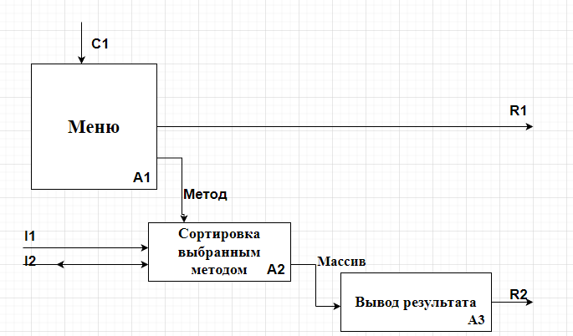

Рисунок 1 – Диаграмма потоков данных.

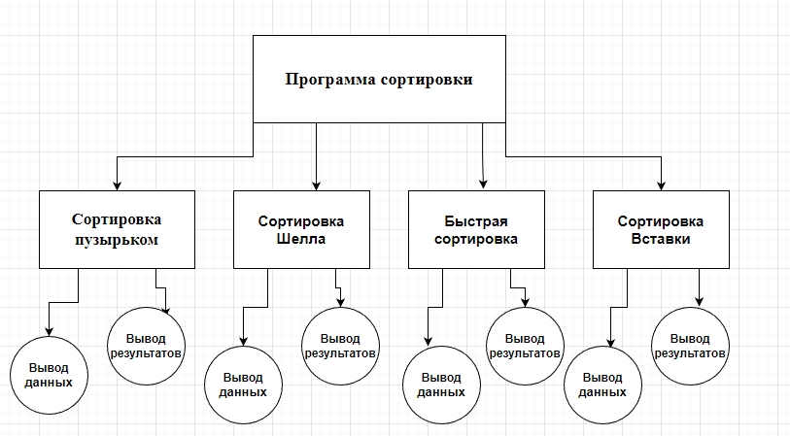

Рисунок 2 – функциональная диаграмма

## Разработка функциональной схемы программного продукта

Блок-схема – это последовательность блоков, предписывающих выполнение определенных операций, и связей между этими блоками. Внутри блоков указывается информация об операциях, подлежащих выполнению.

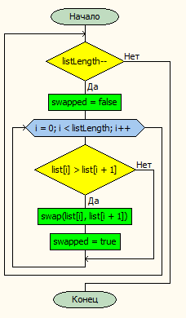

Рисунок 3 – блок-схема сортировки массива способом «Пузырек».

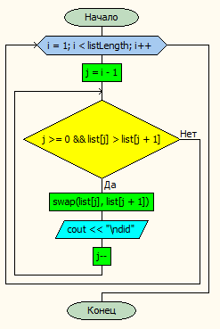

Рисунок 4 – блок-схема сортировки массива способом «Вставки».

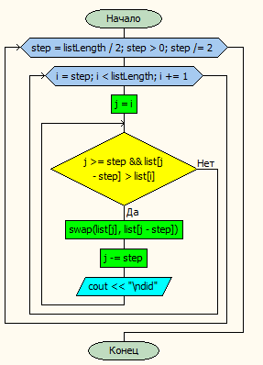

Рисунок 5 – блок-схема сортировки массива способом «Шелла».

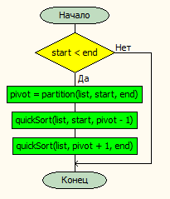

Рисунок 6 – блок-схема сортировки массива способом «Быстрой сортировки».

## 1.5 Разработка кода программных модулей программного продукта

Разработка кода для программного продукта, который сортирует массивы данных четырьмя способами (пузырьковая сортировка, сортировка вставками сортировка Шелла, и быстрая сортировка), согласно техническому заданию, требует языка программирования, такого как C++. Ниже предоставлены коды программных модулей программного продукта.

Сортировка пузырьком

void pyzirok(int list[], int listLength)

{

while(listLength--)

{

bool swapped = false;

for(int i = 0; i < listLength; i++)

{

if(list[i] > list[i + 1])

{

swap(list[i], list[i + 1]);

swapped = true;

}

}

}

При пузырьковой сортировке сравниваются соседние элементы и меняются местами, если следующий элемент меньше предыдущего. Требуется несколько проходов по данным. Во время первого прохода сраваются первые два элемента в массиве. Если они не в порядке, они меняются местами и затем сравнивается элементы в следующей паре. При том же условии они так же меняются местами. Таким образом сортировка происходит в каждом цикле пока не будет достигнут конец массива.

Сортировка методом Вставки

void vstavka(int list[], int listLength)

{

for(int i = 1; i < listLength; i++)

{

int j = i - 1;

while(j >= 0 && list[j] > list[j + 1])

{

swap(list[j], list[j + 1]);

cout<<"\ndid";

j--;

}

}

}

При сортировке вставками массив разбивается на две области: упорядоченную и и неупорядоченную. Изначально весь массив является неупорядоченной областью. При первом проходе первый элемент из неупорядоченной области изымается и помещается в правильном положении в упорядоченной области. На каждом проходе размер упорядоченной области возрастает на 1, а размер неупорядоченной области сокращается на 1.

Сортировка методом Шелла

void shella(int list[], int listLength)

{

for(int step = listLength/2; step > 0; step /= 2)

{

for (int i = step; i < listLength; i += 1)

{

int j = i;

while(j >= step && list[j - step] > list[i])

{

swap(list[j], list[j - step]);

j-=step;

cout<<"\ndid";

}

}

}

Алгоритм включает в себя сортировку вставками. Исходный массив размером N разбивается на подмассивы с шагомN/2. Подмассивы сортируются вставками. Затем вновь разбиваются, но уже с шагом равным N/4. Цикл повторяется. Производим целочисленное деление шага на два каждую итерацию. Когда шаг становится равен 1, массив просто сортируется вставками.

Быстрая сортировка

void quickSort(int list[], int start, int end)

{

if(start < end)

{

int pivot = partition(list, start, end);

quickSort(list, start, pivot - 1);

quickSort(list, pivot + 1, end);

}

}

В основе быстрой сортировки лежит стратегия «разделяй и властвуй». Задача разделяется на более мелкие подзадачи. Подзадачи решаются отдельно, а потом решения объединяют. Точно так же, массив разделяется на подмассивы, которые сортируются и затем сливаются в один.

## 1.6 Разработка пользовательского интерфейса программного продукта в

## визуальной среде.

Пользовательский интерфейс приведен на рис.7. Интерфейс был изобретен в Paint. На основании всех требований заказчика, был создан простой и понятный интерфейс.

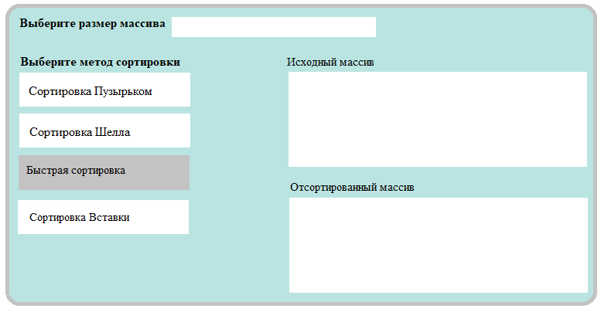

Рисунок 7 – Интерфейс.

1.7 Интеграция программных модулей в программный продукт.

Интеграция – процесс разработки и внедрения программного обеспечения, с помощью которого отдельные компоненты могут быть связаны в единую систему. Такое объединение позволяет поддерживать бизнес-процессы и оперативно обмениваться информацией.

Главная задача процесса – обеспечение безопасного и бесперебойного обмена информацией между программными продуктами, которые изначально не предназначены для совместной работы. Например, программное обеспечение для электронного документооборота между предприятием и его клиентами, организация цепей поставок, ERP-системы, облачные технологии, аналитические модули, системы самообслуживания и т. д.

С помощью интеграции программных модулей обеспечивается не только оперативность и автоматизация работы с данными. Решается ряд более широких задач:

* оперативное внедрение новых программных продуктов в работу предприятия;
* улучшения качества работы с клиентами;
* прозрачность процессов;
* сокращения количества ошибок при обработке данных и т. д.

Интеграция программных модулей – сложный процесс, требующий определенных знаний на каждом этапе его разработки, внедрения, запуска, дальнейшего использования и обслуживания. Поэтому важно уделить внимание не только задачам, которые стоят перед внедрением. Любая работа по внедрению программного обеспечения включает в себя обязательное тестирование и дальнейшее обучение пользователей.

1.8 Тестирование программного продукта.

Модульное тестирование и пользовательское тестирование — это два типа тестирования, которые используются для обеспечения качества программного продукта.

Модульное тестирование — это процесс тестирования отдельных модулей или компонентов программного продукта изолированно от остальной системы. Этот тип тестирования обычно выполняется разработчиками как часть процесса разработки. Целью модульного тестирования является выявление и исправление дефектов в коде как можно раньше, до того, как код будет интегрирован с другими компонентами системы.

Тестирование проводилось в два этапа: авторское тестирование, проведенное самим разработчиком, и тестирование третьим лицом. Результаты тестирования представлены в таблице 1. Оба тестирования производились на ПК DESKTOP-QLMO4RF.

Таблица 1 – результаты авторского тестирования

|  |  |  |  |  |  |  |
| --- | --- | --- | --- | --- | --- | --- |
| Номер | Описание | Шаги | Входные данные | Ожидаемые результаты | Фактические результаты | Статус |
| 1 | Проверка получения верных результатов | Зайти в программу. Выбрать вид сортировки, ввести размер массива, ввести данные | 145635 | 139065 | 139065 | Успешно пройдено |
| 2 | Проверка на выполнение сортировки с большими данными | Зайти в программу. Выбрать вид сортировки, ввести размер массива, ввести данные | 936326768752 | 32788555554557 | 32788555554557 | Успешно пройден |
| 3 | Проверка на выполнения без указания величины массива | Зайти в программу, выбрать сортировку, ввести данные | 2634 | 2346 | Ошибка | Не пройден |
| 4 | Проверка на очистку поля вывода при новых данных | Два раза обработать массив | 24377247 | При выполнении сортировки во второй раз, данные появятся в чистой строке | Данные не стираются | Не пройден |
| 5 | Проверка работоспособности сортировки пузырьком | Зайти в программу, ввести размер массива, ввести данные, выбрать сортировку пузырьком | 72561 | 12567 | 12567 | Успешно пройдено |
| 6 | Проверка работоспособности сортировки Шелла | Зайти в программу, ввести размер массива, ввести данные, выбрать сортировку вставками | 78903 | 093078 | 093078 | Успешно пройдено |
| 8 | Проверка работоспособности быстрой сортировки | Зайти в программу, ввести размер массива, ввести данные, выбрать шейкерную сортировку | 78903 | 093078 | 093078 | Успешно пройдено |
| 9 | Проверка работоспособности сортировки вставки | Зайти в программу, ввести размер массива, ввести данные, выбрать сортировку расческой | 78903 | 093078 | 093078 | Успешно пройдено |
| 10 | Проверка при вводе буквы, вместо чисел | Зайти в программу, ввести размер массива, в котором будут буквы, ввести данные, выбрать сортировку | 0643ы | Окно с ошибкой | Просто ошибка, не работает | Не пройден |

## 1.9 Разработка справочной системы программного продукта.

Описание программы

Программа предназначена для сортировки массивов данных четырьмя способами: сортировка пузырьком, сортировка вставками, сортировка быстрой вставки, сортировка Шелла.

После запуска программы пользователю открывается окно формы, где есть поле для ввода данных, четыре кнопки с выбором метода сортировки и поле для вывода данных. Поле для ввода данных расположено вверху окна. Каждая кнопка подписана соответствующим ей методом сортировки, а именно:

* сортировка Пузырьком;
* сортировка Шелла;
* быстрая сортировка;
* сортировка вставки.

Пример использования программы для сортировки массива данных методом быстрой сортировки:

1. Введите размер массива.
2. Введите массив данных или сгенерируйте случайный массив заданного размера.
3. Выберите метод сортировки " Сортировка Шелла ".
4. Нажмите кнопку "Сортировать".
5. После завершения сортировки, время выполнения и отсортированный массив будет отображен в графическом интерфейсе.
6. Сохраните отсортированный массив в файл.

## 1.10 Руководство для пользователя.

Документ «Руководство пользователя» относится к эксплуатационной документации. Основная функция руководства пользователя заключается в обеспечении пользователя необходимой информацией для самостоятельной работы с программным обеспечением.

Таким образом, «Руководство пользователя» должно отвечать на следующие вопросы: что это за программа, что она может, что необходимо для обеспечения ее корректного функционирования и что делать в случае отказа системы. Программа предназначена для сортировки данных, которые ввел пользователь.

Данные должны вводится строго через пробел, не должно быть никаких знаков или букв, только числа.

В поле, для размера массива вводится количество чисел, которые будут отсортированы. В исходный массив вводятся числа, после выбирается вид сортировки. В поле «отсортированный массив» будут выведен отсортированный массив.

## Загрузка программного комплекса на GitHab.

GitHub — это сервис для совместной разработки и хостинга проектов. C помощью GitHub над кодом проекта может работать неограниченное количество программистов из любых точек мира.

В GitHub есть система контроля (управления) версий Git: сервис позволяет просматривать и контролировать любые изменения кода любым разработчиком и возвращаться к состоянию до изменений.

Ознакомиться со всеми материалами данного продукта можно по ссылке: https://github.com/ailinsuleimanova/sortirovka/upload/main.

## ЗАКЛЮЧЕНИЕ

Учебная практика по программному модулю ПМ.03 «Участие в интеграции программных модулей», проводилась согласно, положения о практике обучающихся, осваивающих основные профессиональные образовательные программы среднего профессионального образования, утвержденного Приказом Министерства образования Российской Федерации № 093 от 02 марта 2012 г. Целью данной практики является улучшение и закрепление навыков создания баз данных. Для этого было предложено к выполнению создание базы данных «ФССП».

В ходе выполнения цели учебной практики были исполнены следующие задачи, а именно:

1. Разработано техническое задание на программный продукт;
2. Разработана спецификация на программный продукт;
3. Разработаны функциональная диаграммы программного продукта, диаграмма потоков данных программных модулей продукта;
4. Разработана функциональная схема программного продукта, составлены блок-схемы программных модулей программного продукта;
5. Разработаны коды программных модулей программного продукта;
6. Разработан пользовательский интерфейс программного продукта в визуальной среде;
7. Выполнена интеграция программных модулей в программный продукт;
8. Разработана процедура тестирования программного продукта;
9. Составлена инструкция по использованию функций программного продукта;
10. Разработаны руководства оператора (пользователя).

## СПИСОК ИСПОЛЬЗОВАННЫХ ИСТОЧНИКОВ

1. Разработка программного обеспечения – Краткое руководство // https://coderlessons.com URL:https://coderlessons.com/tutorials/akademicheskii/programmnaia-inzheneriia/razrabotka-programmnogo-obespecheniia-kratkoe-rukovodstvo (дата обращения: 16.03.2023).
2. Как составить техническое задание и получить то, что нужно // https://kontur.ru URL: https://kontur.ru/articles/5945 (дата обращения: 16.03.2023).
3. Спецификации и их роль в разработке программ // https://studfile.net URL: <https://studfile.net/preview/3004033/page:2/> (дата обращения: 17.03.2023).
4. Функциональные диаграммы // https://studref.com URL: https://studref.com/311808/informatika/funktsionalnye_diagrammy (дата обращения: 17.03.2023).
5. Блок-схема и ее элементы // https://present5.com URL: https://present5.com/blok-sxema-i-ee-elementy-blok-sxema-eto-posledovatelnost/ (дата обращения: 20.03.2023).
6. Интеграция программных модулей // https://dynamicsun.ru URL: https://dynamicsun.ru/blog/integraciya-moduley.html (дата обращения: 21.03.2023).